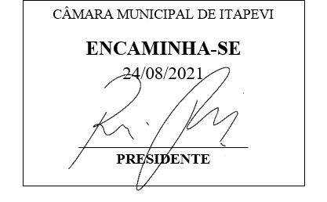
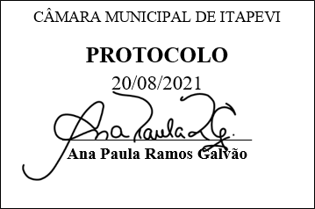
INDICAÇÃO Nº 1891/2021

Súmula: “Indico a realização de estudos para a implantação de lombadas na Alameda Vicente Cocozza, à altura dos números 570, 450 e 270. ”

INDICO à Mesa, após ouvir o Douto Plenário, na forma regimental vigente, que seja a presente propositura encaminhada ao Excelentíssimo senhor, Igor Soares Ebert, Prefeito Municipal, para a realização de estudos para a implantação de lombadas na Alameda Vicente Cocozza, à altura dos números 570, 450 e 270.

JUSTIFICATIVA
Senhor Presidente;
Senhoras Vereadoras;
Senhores Vereadores;

Essa é uma solicitação dos moradores locais que estão reivindicando a realização desse serviço, relatando que os motoristas estão trafegando em altas velocidades pela referida via pública colocando em riscos à integridade física dos pedestres que atravessam diariamente a via pública em questão.
Tendo em vista o grande trabalho da atual gestão, Indico a realização de estudos para a implantação de lombadas na Alameda Vicente Cocozza, à altura dos números 570, 450 e 270 para que com máxima urgência, os moradores locais e demais munícipes que passam frequentemente pelo local, tenham mais segurança.
Sala das Sessões Benvindo Moreira Nery, 19 de agosto de 2021.

Vereadora Tininha – PSD
1ª Secretária
